Ахметзалялова Ирина Геннадьевна,
воспитатель
МБДОУ ДС № 18 «Орленок»,
г. Нижневартовск

Формирование здорового образа жизни в условиях дошкольной образовательной организации и семьи
Традиционно в нашей стране под закаливанием ребенка дошкольного возраста понимают выработку у него устойчивости противостояния охлаждению. Поскольку жара в нашем регионе нас не балует, противостояние жаре не столь важная проблема. На самом деле, поскольку механизмы закаливания универсальны, нам представляется, что проблема гораздо шире. Вырабатывая устойчивость к холоду, мы тренируем адаптационные механизмы ребенка вообще, тем самым повышая его стрессоустойчивость. Детей необходимо закаливать, и как можно раньше, буквально с первых дней жизни. Закаливание необходимо всем детям для повышения стрессоустойчивости, укрепления их здоровья. Закаленный ребенок болеет меньше, и каждое заболевание протекает легче, несмотря на то, что сами закаливающие процедуры не могут полностью исключить заражение вирусной инфекцией.
Одному древнему философу задали вопрос: «Что является ценным для человека – богатство или слава?». И он ответил так: «Ни богатство, ни слава не делают человека счастливым. Здоровый нищий счастливее больного, но богатого короля».
Все родители хотят видеть своих детей здоровыми, но многие считают, что для того, чтобы ребенок не болел, достаточно его тепло одеть, а к закаливающим мероприятиям относятся несерьезно.
Мы хотели помочь родителям понять, что закаливание – это один из способов повысить сопротивляемость организма к простудным заболеваниям. И мы решили провести анкетирование среди родителей нашей группы по этому вопросу. В анкетах были следующие вопросы:
- Какие виды закаливания родители знают? Какие из них применяют дома?
- Какие виды закаливания считают они самими эффективными?
- Знакомы ли родители с методом закаливания «Сон на свежем воздухе»?
После обработки анкет мы выявили, что многие родители не знакомы с методами закаливания, но их очень заинтересовал метод закаливания «Сон на свежем воздухе» – это 23 родителя группы. Но были и такие родители, которые категорически против, чтобы их дети спали при открытых окнах, это 5 родителей. И мы решили начать работу в этом направлении.
Цель работы: оказать помощь семьям по укреплению здоровья детей с использованием такого вида закаливания как «Сон на свежем воздухе» и в ДОУ и дома.
Задачи:
- увеличить фактическое пребывание детей на свежем воздухе в зимний период,
- тренировать терморегуляционный аппарат,
- способствовать быстрому засыпанию и увеличению длительности дневного сна,
- укрепить иммунитет и нервную систему,
- воспитывать привычку здорового образа жизни.
Для успешной работы с родителями в этом вопросе мы открыли семейный клуб «Мамина школа», составили план работы клуба в данном направлении.
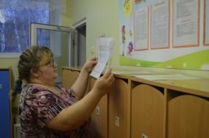  Рисунок 1. «Знакомство родителей с закаливанием» | 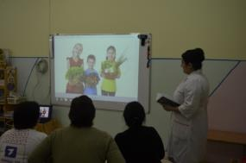  Рисунок 2. «Выступление медсестры»
Чтобы привлечь внимание родителей к совместной работе в нашем клубе, мы предложили фотоматериалы прошлых лет, памятки, отзывы родителей выпускников.
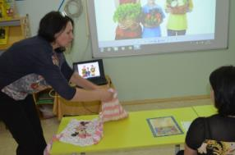  Рисунок 3. «Подбор одежды для сна» | 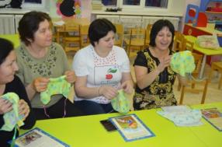  Рисунок 4. «Шапочка должна быть на завязках»
На первое заседание клуба пришли почти все родители (что нас очень удивило и порадовало), и мы познакомили родителей с очень интересным видом закаливания, который с 2005 года практикуется в нашей группе – это сон при открытых фрамугах или, как мы его называем, сон на свежем воздухе.
Помещение нашей группы, а особенно спальня, очень подходит для такого закаливания: кровати стоят далеко от окон, на окнах плотные шторы. «Сон на свежем воздухе» мы проводим с детьми начиная с 5 лет, т. е. со старшей группы. Родителям мы показали видеоматериалы по этому виду закаливания и познакомили их с методикой проведения «Сна на свежем воздухе».
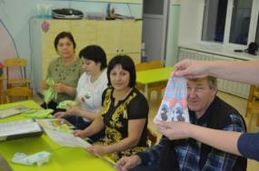  Рисунок 5. «Теплые носочки для сна» | 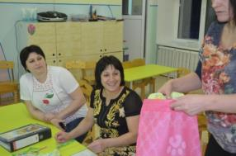  Рисунок 6. «Одежда для сна в отдельном пакете»
После окончания заседания клуба родители пришли к мнению, что стоит попробовать данный вид закаливания. Но все же 4 человека были против. Мы предложили им самим поприсутствовать в спальне вовремя тихого часа и ощутить это все на себе, понаблюдать за своим ребенком, как он спит при открытых фрамугах, комфортно ли ему.
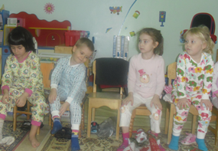  Рисунок 7. «Надеваем пижаму» | 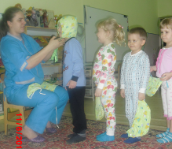  Рисунок 8. «Шапочка обязательно!»
Родители принесли для детей специальную одежду для дневного сна на свежем воздухе: теплая пижама, тёплые носочки и тоненькие шапочки.
Спальня до сна детей хорошо проветривается. Во время обеда, за 20—30 мин до прихода детей в спальню, фрамугу закрывают, и воздух в помещении нагревается до 20—22° С. За это время успевают нагреться и постели.
В игровой комнате детей переодевают: снимают платья, рубашки, штанишки, на майки и трусы надевают пижамы, на голову — фланелевые шапочки в виде шлема, на ноги — простые носки, туфли. Шерстяные носки и шапочки дети берут с собой в спальню.
По мере того как дети ложатся в постели, воспитатель и няня надевают им шапочки, теплые шерстяные носки, хорошо укрывают одеялами (с пододеяльниками). Туфли из спальни выносят в группу, чтобы к моменту подъема детей их обувь была теплая.
Все дети спокойно засыпают в среднем через 3—7 мин после укладывания. Открывают фрамугу, и температура воздуха в спальне в течение 5—10 мин снижается до +12°. Если температура в спальне снижается до +10°, фрамугу закрывают на несколько минут и потом снова открывают, стараясь все время поддерживать температуру +12°.
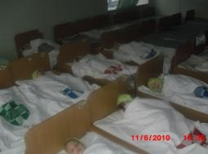  Рисунок 9. «Хорошо спим!» | 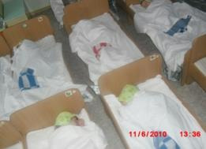  Рисунок 10. «Просыпаться не хотим!»
Для контроля во время сна за температурой воздуха надо иметь в спальне не менее двух термометров, которые подвешиваются в разных местах на уровне детских кроватей. Чтобы на детей не попадала во время сна резкая струя холодного воздуха, кроватки от форточек надо сдвигать несколько в сторону. Воспитатель весь период сна детей находится в спальне и соответственно одет.
В особо ветреные дни форточки можно прикрывать плотной шторой, конец которой опускается в форточку между окнами. Это нехитрое приспособление сдерживает силу ветра, равномерно направляет струю воздуха. Однако при ветре большой силы штора не выдерживает напора, тогда следует вставлять в форточки фанерки наискось между двумя рамами по типу фрамуги при этом холодный воздух направляется вверх.
За 15—20 мин до подъема детей, обозначенного в режиме, фрамугу закрывают, за это время воздух в спальне нагревается до +20°. Подъем детей проводится по мере их пробуждения. Период пробуждения длится 20—30 мин.
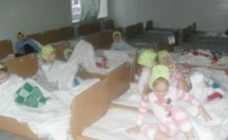  Рисунок 11. «Встаем потихоньку» | 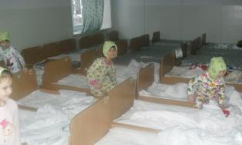  Рисунок 12. «Настроение отличное!»
После сна проводится обливание ног, а также комплекс физических упражнений.
После первой недели применения такого вида закаливания родители, которые были сначала против, чтобы их дети спали при открытых окнах, каждый дневной сон находились в спальне вместе со своим ребенком, наблюдали за ним: как он засыпает, как он спит, теплые ли ручки и ножки, как он просыпается, не холодно ли ему…. Они поняли, что детям комфортно спать при открытых фрамугах, что сон на воздухе благотворно влияет на детей: они просыпаются всегда в хорошем настроении, во время игр живые, бодрые.
Спустя четыре месяца применения такого вида закаливания в нашей группе мы увидели, что индекс здоровья наших детей вырос по сравнению с прошлым годом.

Рисунок 13. «Индекс здоровья вырос на 2,5%»
Таким образом, можно сделать вывод, что практика организации дневного сна детей в спальне при сниженной температуре воздуха показала реальность этого мероприятия в условиях суровой северной зимы и большую пользу для оздоровления организма детей.
Дневной сон на воздухе имеет большое значение для повышения сопротивляемости организма к колебаниям температуры окружающей среды, что способствует предупреждению простудных заболеваний и укреплению нервной системы. Сон на воздухе позволяет увеличить фактическое время пребывания детей на свежем воздухе. Если дети спят в душной, плохо проветренной спальне, отмечается, как правило, медленное и трудное засыпание, беспокойный и неглубокий сон и связанное с этим беспокойное пробуждение. В помещении с чистым, прохладным воздухом засыпание проходит быстро, глубина и длительность сна увеличиваются.

ЛИТЕРАТУРА

- Банникова Л.П. Программа Оздоровления детей в ДОУ методическое пособие. М.: 2008.
- Голубева Л.Г., Прилепина И.А. Закаливание дошкольника. М.: Просвещение, 2007.
- Киркина И. Здоровье – стиль жизни. Современные оздоровительные процедуры в детском саду. Образовательные проекты. М: НИИ школьных технологий, 2008.
- Голубев В.В. Основы педиатрии и гигиены детей дошкольного возраста. М.: Издательский центр «Академия», 2011.

